УПРАВЛЕНИЕ ПЕРЕХОДОМ К ТУРБУЛЕНТНОСТИ В СЛОЕ СМЕШЕНИЯ ДЛЯ ФОРМИРОВАНИЯ ЛОКАЛЬНОЙ ГАЗОДИНАМИЧЕСКОЙ ЗАЩИТЫ ОБЪЕКТОВ

О.И. Навознов, А.И. Решмин, С.Х. Тепловодский, В.В. Трифонов
НИИ механики МГУ, Москва

Потоки ограниченной протяженности, в которых длина зоны перехода к развитому режиму сравнима с характерными размерами устройства и зависит от начальных и граничных условий, называют неравновесными. В этих потоках процессы генерации и диссипации турбулентности, которые определяют скорость перехода к развитому течению, могут развиваться так, что переход к турбулентности на рассматриваемом участке течения не происходит. К неравновесным течениям можно отнести переход к турбулентности в слоях смешения и в потоках с градиентом скорости.
Обычно переход к турбулентности в таких течениях происходит практически в самом начале потока. Считалось, что увеличение длины участка перехода невозможно, тем более что в линейном приближении критическое число Рейнольдса для слоя смешения равно нулю. Первые экспериментальные результаты, показывающие, что участок перехода к турбулентности в спутных потоках может быть значительно увеличен, получены О.И. Навозновым и А.А. Павельевым [1] больше 30 лет назад. Однако до последнего времени в литературе можно встретить заключение о невозможности такого увеличения в слоях смешения при больших числах Рейнольдса.
Используя во входном устройстве перегородки с переменным по сечению потока гидравлическим сопротивлением, можно независимо формировать начальные средние скорости и пульсационные характеристики потока в слое смешения. В исследованиях смешения соосных разноскоростных струй (скорость в периферийной струе в 10 раз больше, чем в центральной, подкрашенной дымом) создание в начальном сечении слоя конечной толщины со сдвигом скорости и малой интенсивностью турбулентности (меньше 1%) вместо тангенциального разрыва скоростей повысило устойчивость течения к длинноволновым возмущениям, что привело к значительному увеличению длины участка перехода к турбулентности.
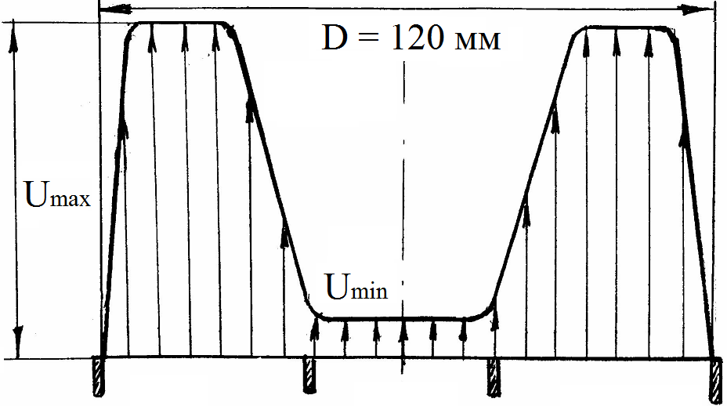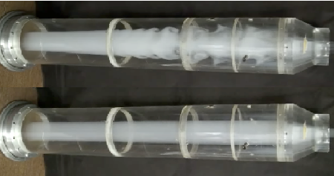
На рисунке (слева) показан профиль входной скорости, необходимый для формирования течения с длиной ламинарного участка более 15 диаметров центральной струи (справа внизу). При нарушении параметров течения на входе ламинарное течение в канале разрушается (справа вверху).
Для формирования заданного профиля скорости с низким уровнем турбулентности поступающий поток сначала расширялся, пропускался через мелкопористые металлические сетки, а затем поджимался в конфузоре. Интенсивность турбулентных пульсаций при этом уменьшалась до долей процента. Для последующего расширения потока и получения заданного профиля скорости разработаны сверхкороткие безотрывные диффузоры [2], в которых диаметр канала увеличивается в несколько раз на длине около одного входного калибра. Безотрывное течение в диффузоре обеспечивается за счёт профилирования канала диффузора и установки мелкопористой проницаемой перегородки в выходном сечении. Расширение потока происходит без увеличения уровня относительных пульсаций скорости. Потери давления в таком диффузоре определяются потерями на проницаемой перегородке и могут быть меньше входного скоростного напора. Независимое формирование в начальном сечении распределений скорости и характеристик пульсационного движения оказалось эффективным способом реализации течений, в которых интенсивность процессов переноса при больших числах Рейнольдса близка к молекулярному уровню.
Одной из целей этого направления исследований является разработка новой технологии создания локальных ламинарных зон с заданной температурой, химическим составом или концентрацией твёрдых частиц отличаются от значений этих параметров в окружающей среде. Такие зоны могут быть использованы в медицине, технологиях защиты сверхчистых поверхностей, производстве чистых материалов и т. д.

ЛИТЕРАТУРА
1. Навознов О.И., Павельев А.А. О переходе к турбулентности в спутных струях// Известия АН СССР. МЖГ. № 6. 1969.
2. А.И. Решмин, С.Х. Тепловодский, В.В. Трифонов. Круглый короткий диффузор с большой степенью расширения и проницаемой перегородкой // Известия РАН. Механика жидкости и газа. 2012. № 5. С. 32-39.
MANAGING THE TRANSITION TO TURBULENCE IN A MIXING LAYER TO FORM GASDYNAMIC LOCAL PROTECTION OF OBJECTS

O.I. Navoznov, A.I. Reshmin, C.Kh. Teplovodskii, V.V. Trifonov
LMSU Institute of Mechanics

Flows of limited length, in which the length of the zone of transition to a developed regime is comparable with the characteristic sizes of the device and depends on the initial and boundary conditions, called non-equilibrium. In these streams processes of generation and dissipation of turbulence that determine the speed of the transition to a developed downstream can develop so that the transition to turbulence in the area of flow not occur. The non-equilibrium trends can be attributed transition to turbulence in the layers of confusion and flows velocity gradient.
Typically, the transition to turbulence in such trends occurs near the beginning of the stream. It was believed that increasing the length of the crossing is impossible, especially in the linear approximation of the critical Reynolds number for mixing layer is zero. The first experimental results show that the area of transition to turbulence in the cocurrent flow can be increased significantly, obtained O.I. Navoznov and A.A. Paveliev [1] more than 30 years ago. However, until recently in the literature can be found conclusion about impossibility of such increase in mixing layers at large Reynolds numbers.
Using the input device partitions with variable hydraulic resistance of the cross section of the channel can be independently form the initial average speed and pulsation characteristics of the flow in the mixing layer. In studies of mixing coaxial jets of different speed (the speed of the peripheral jet in 10 times more, than in the central stream, colored smoke) the establishment of the initial section of the layer of finite thickness with a shift speed and low turbulence intensity (below 1%) instead of the tangential shear velocities increase resilience of flow to long-wavelength perturbations, which led to a significant increase in the length of the segment of transition to turbulence.

The figure on the left shows the profile of the input speed required for forming a flow with the length of the laminar of over 15 diameter of the central stream (bottom right). At infringement of the flow parameters on inlet laminar flow in a channel is destroyed (top right).
To form a predetermined velocity profile with low turbulence flow coming first expanded, passed through a fine-pore metal mesh , and then contracted in confusor. Intensity of turbulent fluctuations while reduced to fractions of a percent. To further enhance the flow and obtain the desired speed profile developed non-separable ultrashort diffusers [2 ], in which the bore diameter is increased several times over the length of about one caliber of the input . Unseparated flow in the diffuser is provided by profiling channel diffuser and install finely porous permeable partition in the output section. Better flow occurs without increasing the relative velocity fluctuations . The pressure loss in the diffuser is determined such losses permeable partition and can be lower than the input speed pressure. Independent formation in the initial section velocity distributions and characteristics of pulsate motion proved effective way to implement flows in which the intensity of transport processes at high Reynolds numbers close to the molecular level.
One of the aims of this direction of research is the development of a new technology of creation of local laminar zones with temperature, chemical composition or concentration of solid particles differ from the values of these parameters in the environment. Such zones may be used in medicine, technology, protection of extra-clean surfaces, production of pure materials, etc.

REFERENCES
1. O.I. Navoznov, A.A. Paveliev. On the transition to turbulence in cocurrent jets. Izvestiya Akademii Nauk of USSR. Mekhanika Zhidkosti i Gaza. 1969. No 6.
2. A.I. Reshmin, C.Kh. Teplovodskii, V.V. Trifonov. Short round diffuser with a high area ratio and a permeable partition // Fluid Dynamics, 2012,Vol. 47, No. 5, pp 583-589

